Показательные выступления на лошадях
Март 2015 г.

В план мероприятий на 2015 г входят показательные выступления на лошадях, которые ежеквартально проводит муниципальное казенное образовательное учреждение дополнительного образования детей «Детский оздоровительно-экологический центр».

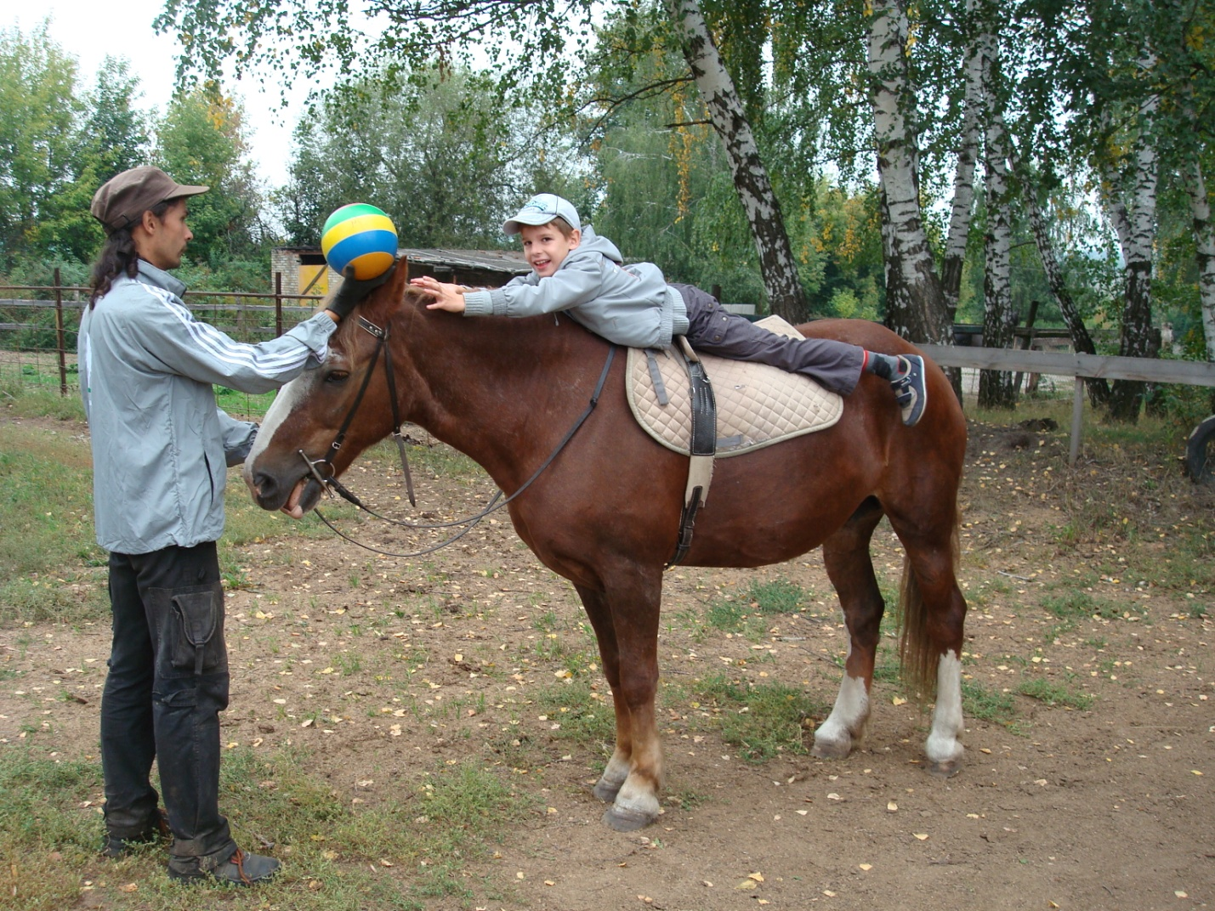
Детский оздоровительно-экологический центр – современная образовательная организация, сотрудники которой решают актуальные на сегодняшний день задачи, которые поставлены перед системой дополнительного образования. За все время деятельности его услугами воспользовалось более 10000 детей и подростков – воспитанников детских садов, учащихся школ и школ-интернатов, пациентов центра реабилитации и коррекции (несовершеннолетние с алкогольной и зависимостью от психоактивных веществ, нуждающиеся в психолого-педагогической и медико-социальной помощи), а также детей с ограниченными возможностями здоровья.
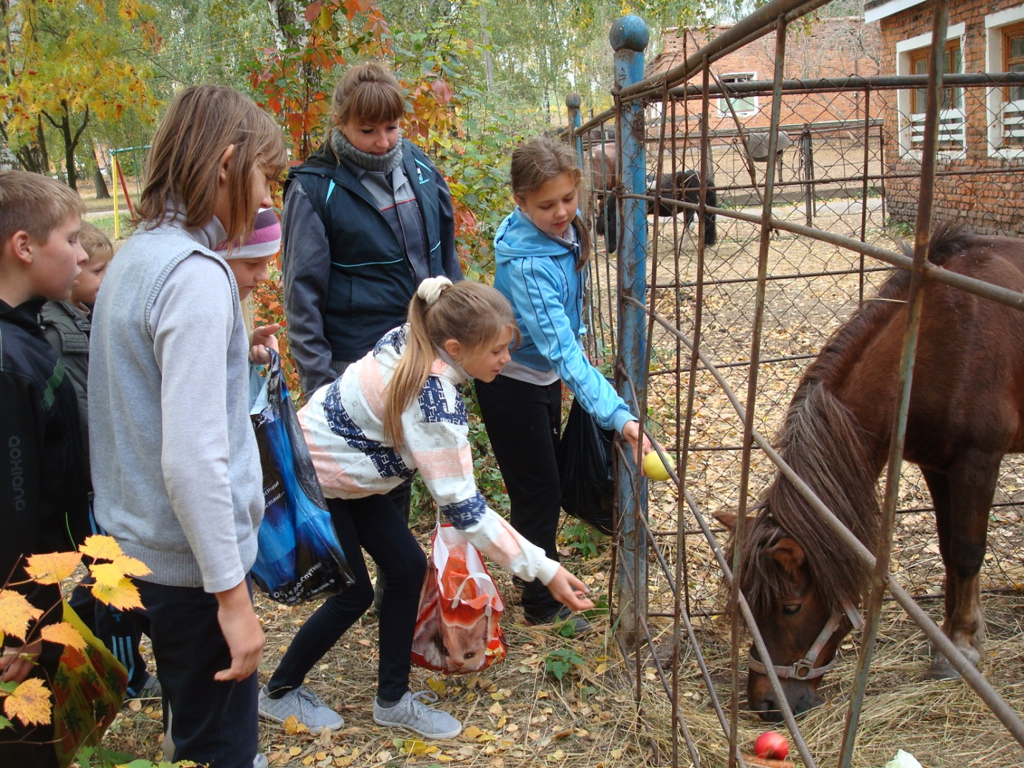
На сегодняшний день в Детском оздоровительно-экологическом центре занимается 136 детей, из них – 45 человек - это дети с ограниченными возможностями здоровья и дети-инвалиды.
В настоящее время в учреждении реализуется 16 дополнительных образовательных программ по 5-ти направленностям (социально - педагогическая, физкультурно-спортивная, эколого-биологическая, военно-патриотическая, художественно-эстетическая), из них 9 программ направлены на коррекцию и реабилитацию детей с ограниченными возможностями здоровья.

